INTERVJU S YEKOM HASKI
Yeka Haski je ruska umjetnica, dizajnerica i ilustratorica. Živi u Saint-Petersburgu. Studirala je ˝Media Design˝ na Državnom umjetničkom fakultetu, ali ga je napustila kako bi gradila svoj stil i stekla vlastito iskustvo. Voli raditi u različitim medijima i stvarati likove vezane uz umjetnička djela. Radi na komercijalnoj ilustraciji kao što su dizajn proizvoda i ilustracije knjiga.
1.Čime se sve bavite?
Ja sam umjetnica, ilustratorica, dizajnerica i moji projekti obično pokrivaju ta područja. Volim stvarati djela koja kasnije mogu postati ilustracijama, umjetninama ili koja se mogu iskoristiti na neki način.
2. Što vas inspirira u vašem radu?
Inspiriraju me ljudi, putovanja, sitni detalji i Japan.
3. Kako ste započeli svoju karijeru?
Napravila sam portfolio web stranicu kad sam bila studentica. Ondje sam postavljala nova djela, kasnije sam korak po korak počela dobivati provizije.
4. Koja vam je izložba najdraža i zašto?
Nemam ništa "omiljeno" jer je ključ raznolikost.
5. Kako izgleda vaš radni dan?
Dosadno mi je ako su mi dani isti zato se trudim da svaki dan bude drugačiji te uglavnom ovise o tome na kakvom projektu radim. Mogu ostati cijeli dan u studiju ili otići na sastanak i raditi u kafiću ili mogu raditi osobne stvari na početku dana, poput vježbanja, i kasnije raditi.
6. Imate li uzore?
Da, sviđaju mi se djela Garyja Basemana, Jean Julliena i Leandro Erlicha.
7. Mislite li da vaša umjetnost utječe na okolinu i kako?
Nadam se da ljudima donosi radost, svjež zrak i neku vrstu inspiracije.
8. S kojom tehnikom ste radili ovaj rad?
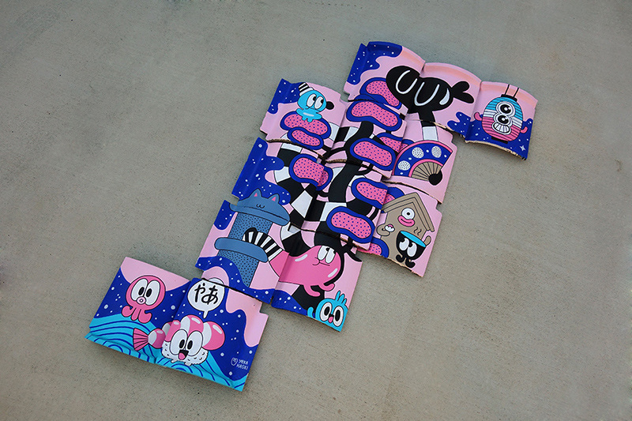

Koristila sam akrilne boje, markere i stare japanske krovne ploče (kawara).
9. Koji su vam planovi za budućnost?
Nastaviti raditi, osjećati užitak i radost procesa. Stvoriti nešto posve novo.
Ivana i Jelena Majdenić, 4. OG

